МУНИЦИПАЛЬНОЕ БЮДЖЕТНОЕ ДОШКОЛЬНОЕ
ОБРАЗОВАТЕЛЬНОЕУЧРЕЖДЕНИЕ
ДЕТСКИЙ САД № 76
«АЛЫЕ ПАРУСА»

Спортивный развлечение
«Отважные ребята»
(Во второй младшей и средней группе)

Дата проведения: 17.02.-22.02.2017 г.
Подготовила: Галиева Г.И.
Инструктор по ФИЗО

2017 год
Задачи:
- Развивать физические качества: ловкость, быстроту, гибкость и координацию движений.
- Привлечь детей и их родителей к занятиям физической культуры и спорта.
- Расширять представление детей о государственном празднике.
Оборудование: конусы, автоматы, обручи, мячи.
Ход развлечения:
Дети вместе с папами входят в зал, под марш.
Инструктор: Здравствуйте ребята!!! Скоро мы с вами будем отмечать праздник. А кто мне скажет, что это за праздник ?
Ответы детей: …..
Инструктор: Молодцы ребята!!! Ну, а , сейчас давайте послушаем, что нам подготовили ребята.
1 ребенок
Всем мальчишкам и мужчинам,
Пожелаем мы отныне:
Быть здоровыми всегда,
Не грустить вам никогда.
2 ребенок
Защитнику Отечества
Желаем сил и радости,
Здоровья, много мудрости,
И мужества, и храбрости.
Инструктор: Теперь, я всех приглашаю на разминку.

«Солнышко лучистое»
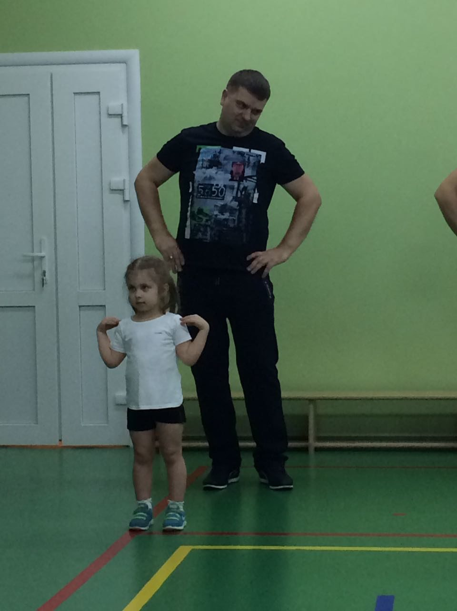

Инструктор:
Переходим к самому ответственному мероприятию, началу наших соревнований. Команды готовы?
Ответ команд: ДА
Инструктор:
Пограничник – парень бравый
День и ночь он на посту,
Самый смелый и удалый
Родину хранит свою.
1.Эстафета « Пограничник»
Первый участник бежит с автомат до конуса, огибает его, и возвращается в команду, передавая эстафету следующему участнику. Побеждает та команда, которая быстрее закончит эстафету.
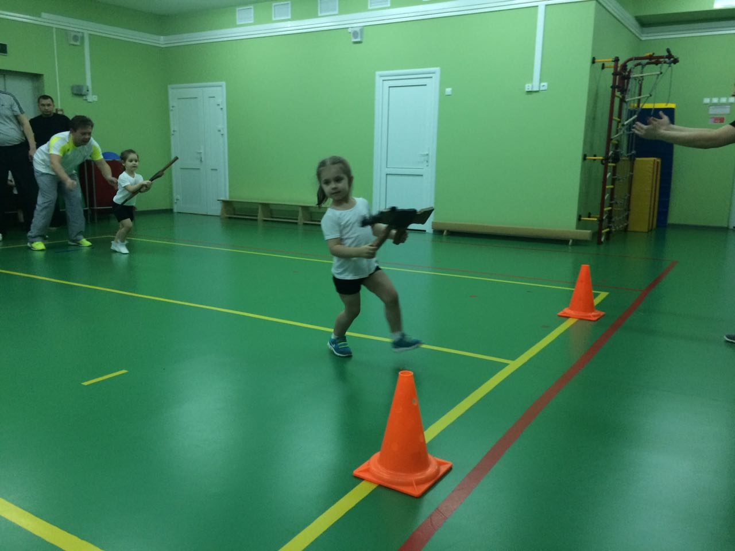
Вот по улице галопом
Скачет кавалерия –
наши кони все гнедые
Всадники здесь удалые
2 Эстафета «Кавалеристы»
Эстафета проходит в парах. Взрослый сажает ребенка на спину, ребенок обхватывает взрослого руками за шею и ногами за туловище. Взрослый придерживая ребенка за ноги бежит до конуса, огибает его и возвращается в команду, передавая эстафету следующей паре. Побеждает та команда , которая быстрее закончит эстафету.

Танец по показу «Яблочко»
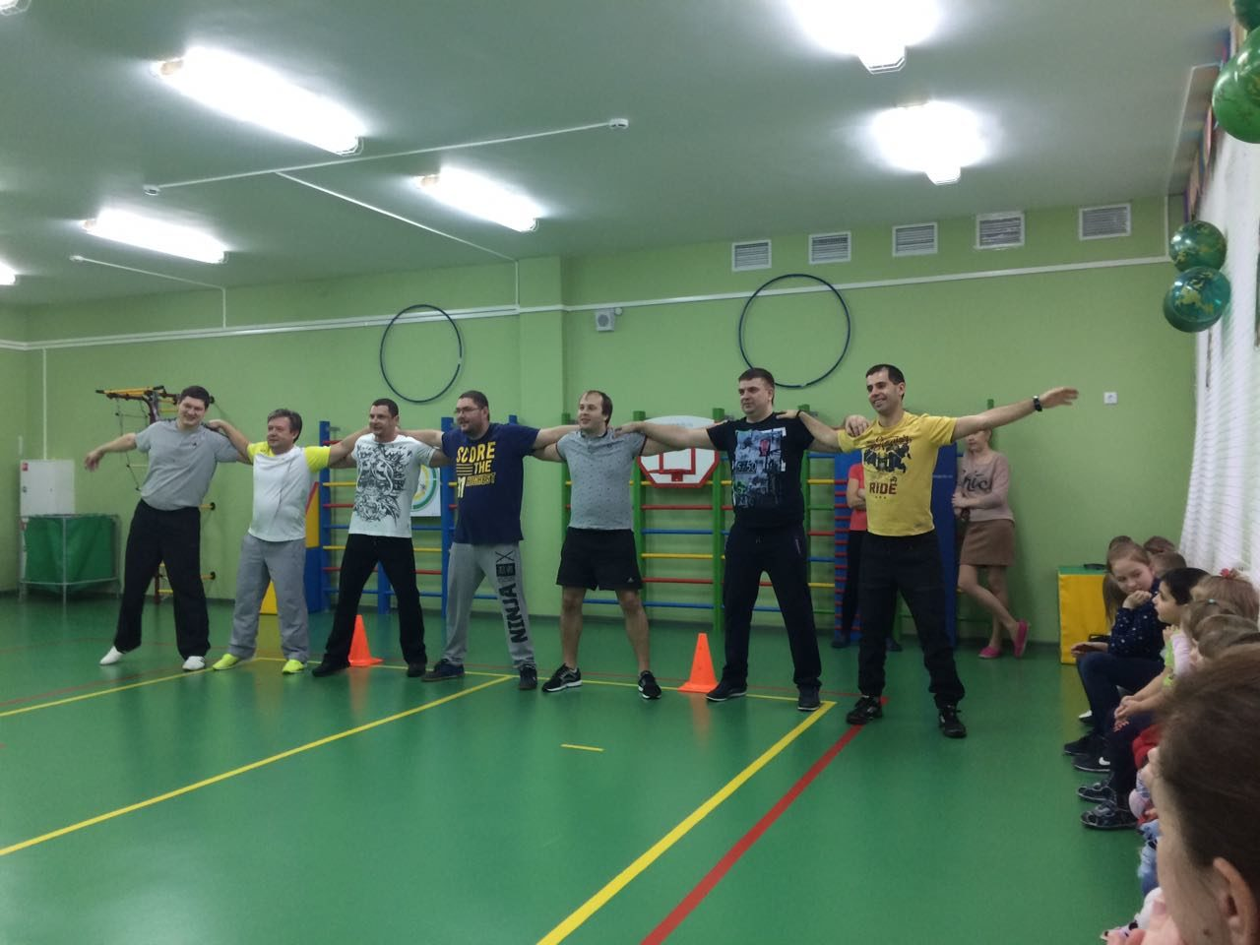

3 Эстафета «Саперы»
Команда выстраивается в шеренгу, папа, ребенок. Надо как можно быстрее, переправить «мины» в обруч. Побеждает та команда, которая быстрее закончит эстафету.
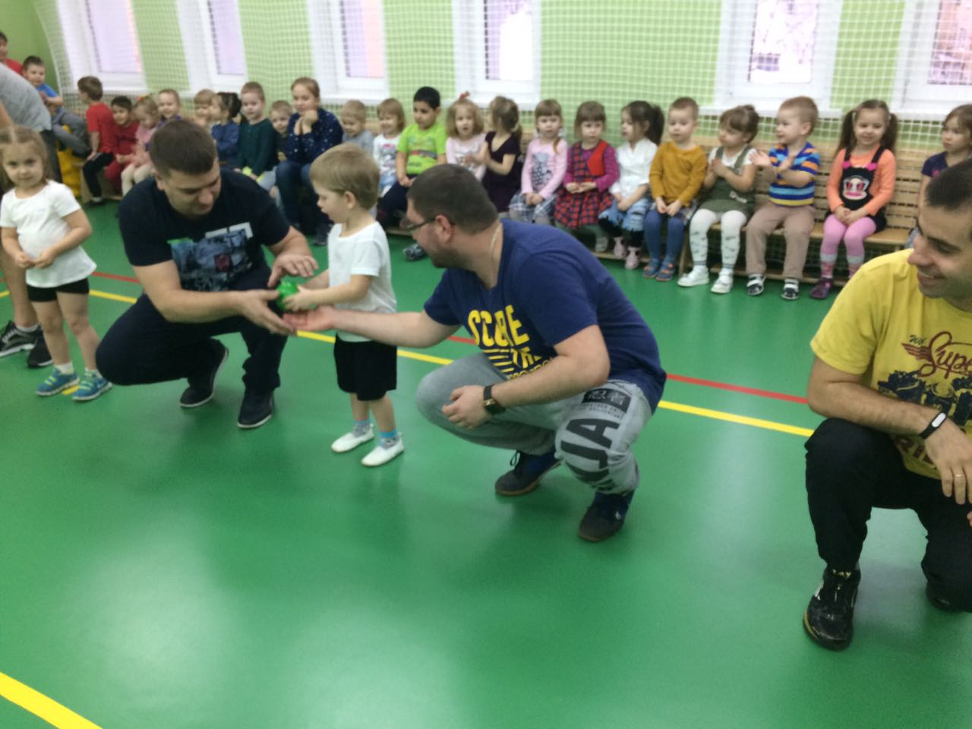

Инструктор:
Пусть знают вороги, кто с нами знаком,
Танкисты не любят шутить с огоньком.
От наших орудий, от пуль и огня
Врага не спасает стальная броня
4. Эстафета «Танкисты»
Папы в паре с ребенком. Папа встает на четвереньки, «танк», ребенок садится на папу «танкист». Папа везет своего ребенка на спине до конуса и обратно. Побеждает та команда, которая быстрее закончит эстафету.
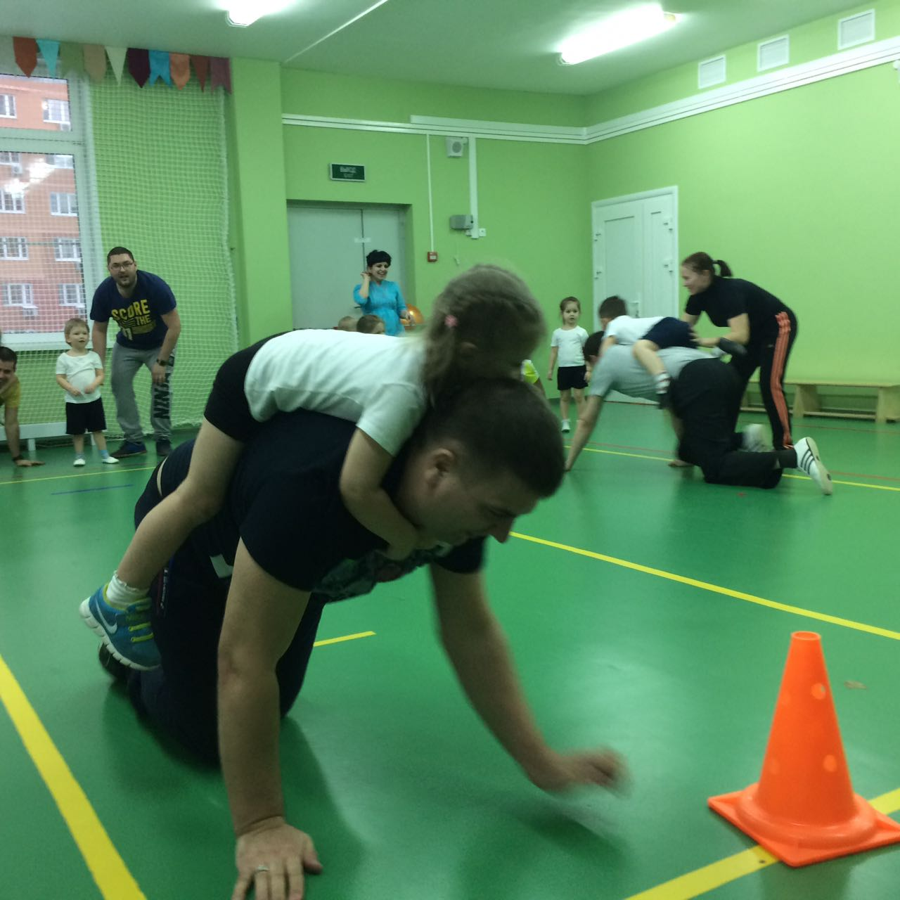

5 Эстафета «Переправа».
Ребёнок и взрослый одновременно начинают свой этап. Взрослый делает широкий шаг вперёд, после чего ребёнок пролезает между ног взрослого. Таким образом, движение продолжается до стоечки, Обратно бегом, держась за руки. Побеждает, та команда, которая быстрее закончит эстафету.
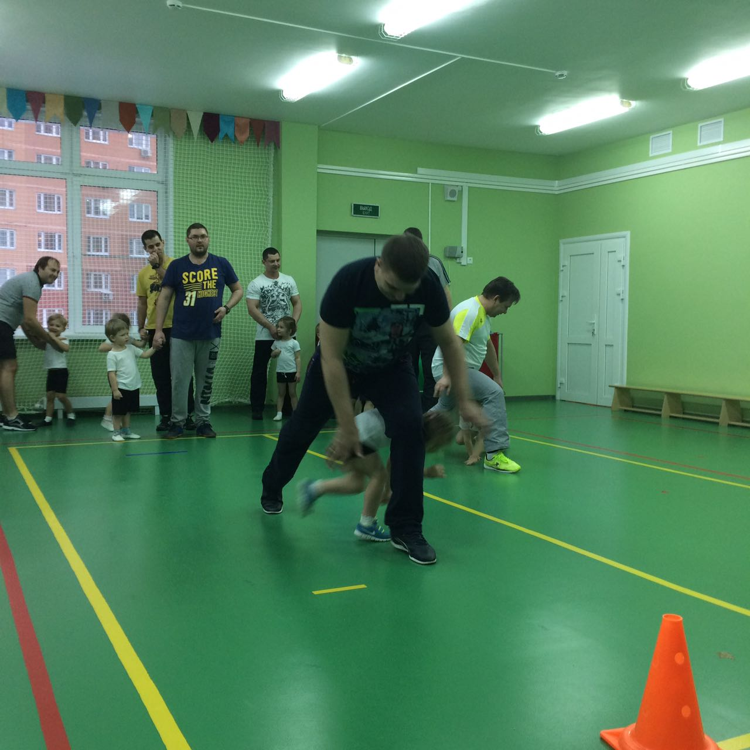

Инструктор: Наши папы все сильны
Как могущие богатыри.
Тянут дружно все канат
Но одни, только победят!

Конкурс: Перетягивание каната.

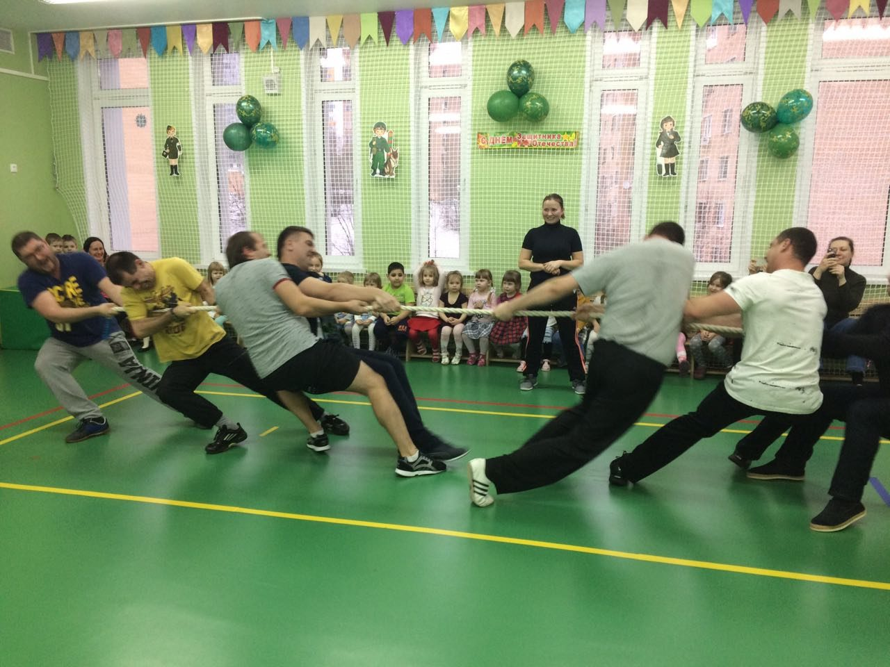
Инструктор: На этом наши соревнования подошли к концу.
Хочется сказать вам спасибо.
За храбрость, за смелость, отвагу.
За то, что детей поддержали
Своим присутствием важным.

